Рекомендации родителям на тему:

«Использование
устного народного творчества
в развитии речи
детей раннего возраста»

Воспитатель: Савина Ольга Анатольевна
МБДОУ Детский сад №21

Нижегородская область
г. Дзержинск
2020 год
В ранний период дошкольного детства происходит становление речи и ее формирование. В эти годы ребенок усваивает звуки родного языка, учится отчетливо и грамматически правильно произносить слова и фразы, быстро накапливает словарный запас. С развитием речи у дошкольников усиливается потребность в общении. Постепенно уточняются правила общения, дети осваивают новые формулы речевого этикета. Но в некоторых ситуациях дети отказываются использовать общепринятые речевые формы. Причин для этого может быть несколько. Самая главная - это недостаток общения, чтения и слушания художественной литературы и, как следствие, бедный словарь.
Дети в этом возрасте самые интересные, замечательные, они всё впитывают как лакмусовые бумажки.
«Все начинается с детства» - слова поистине в духе народной мудрости.
Вдумайтесь: действительно, какой фундамент заложен человеку с детства, с тем он и пойдет по жизни. Это уже доказано психологами, педагогами.
Светило детской литературы, на произведениях которого выросло не одно поколение детей, Сергей Михалков, говорил о том, что у детей необходимо воспитывать вкус с хорошими книжками, с хорошими иллюстрациями, хорошими стихами, которые приучали бы детей к слову.
Я цитирую: «Приучать к слову – это значит прочитать такое стихотворение, которое малыш хочет слушать много раз».
Колыбельные песни.
Супруги Никитины, родители семерых детей, известные оригинальной системой семейного воспитания, рассказывают в одной из своих книг, что в Дагестане о плохом человеке говорят: «Ему мать не пела колыбельных песен».
У русских нет изречения, подобного дагестанскому. Но колыбельные песни — непременный элемент традиционного быта и русского народа.
Колыбельную песню, иными словами — «байку», напевала ребенку мать или бабушка, мерно покачивая люльку ногой. Монотонно и однообразно звучала мелодия, в такт качанию люльки. Ребенок слушал ласковый родной голос и засыпал.
Колыбельная песня не только усыпляла, но еще и воспитывала младенца. Она рассказывает ребенку о мире и прежде всего о животных: зверюшках и птицах, которых так любят маленькие дети. Гули варят ребенку кашу. Котик качает люльку.
Может, с этого начиналось, как мы теперь говорим, экологическое воспитание, воспитание любви к природе?
А еще в песнях рассказывается о самых близких ребенку людях. Примечательна колыбельная с запевом: «Баю, баю, зыбаю...» Все члены семьи перечисляются в ней, и каждый показан в труде, в своей работе: «отец ушел за рыбою», «мать ушла пеленки мыть», «бабушка коров доить», «дедушка дрова рубить» и т. д.
Будущее ребенка тоже представляется в труде:

Когда будешь ты большой,
Будешь рыбку удить
Да тетерку ловить,
Будешь лес рубить —
Мамку с тятькой кормить.

Совсем маленького ребенка мать готовит к трудовой жизни, поет ему колыбельные песни о сыновней заботе, доброте.
Колыбельные песни стали уходить из жизни. Современные молодые мамы редко знают старинные колыбельные. Между тем, хоть изменился наш быт и современный ребенок уже лежит не в колыбели, а в кроватке и его теперь не принято качать, но нравственные установки песен не потеряли своего значения и поэтическое слово по-прежнему способно воздействовать на ребенка.
Слушая колыбельные песни, ребенок как бы купается в ласке, песни внушают чувство уверенности, защищенности от бед. А во всем этом очень нуждается и современный ребенок.
Поэтому, мамы, пойте своему ребенку песни!
А баю, баю, баю,

Спать укладываю,
Спать укладываю,
Приговариваю:
«Усни, Машенька, усни,
Сладкий сон тебя возьми!»

Байки, баеньки, Покой,
Саша, глазоньки закрой!

Баю-бай, баю-бай,
Поскорее засыпай!
Все собачки спать ушли.
Озорство все унесли.

Баю, баю, баю, бай,
Не ложись, Витя, на край:
С краю скатишься,
Мамы хватишься.
Придет серенький волчок,
Возьмет Витю за бочок,
Понесет во лесок,
За малиновый кусток.
Как домой придешь?
Как дорожку найдешь?

А баю, баю, баю,
Не ложися на краю.
А то с краю упадешь
И головку разобьешь.

Ай, люли, люли, люленьки,
Прилетели гуленьки,
Залетели в уголок,
Зажигали огонек,
Стали кашку варить,
Стали деток кормить
Котя, котенька, коток,
Котик, серенький лобок!
Приди, котик, ночевать,
Нашу деточку качать.
А как я тебе, коту,
За работу заплачу:
Дам кувшинчик молочка
И кусочек пирожка,
Платок беленький свяжу
И на шейку повяжу,

Баю, баю, баеньки,
В огороде заиньки,
Зайки травоньку едят,
Коле спатеньки велят.

А баеньки, баеньки,
Сваляй, папа, валенки.
Сваляй, папа, валенки,
На ноженьки маленьки,
На маленьки ножки
Оленьке сапожки.
Оленьке сапожки —
Бегать по дорожке.

Баю, баюшки, баю
Живет мужик на краю.
Он не беден, не богат,
Полна горница ребят,
Все по лавочкам сидят,
Кашу маслену едят.

Я качаю, зыбаю,
Отец ушел за рыбою,
Мать ушла пеленки мыть,
Бабушка коров доить,
Дедушка дрова рубить.

ПЕСТУШКИ
Есть в русском фольклоре особые стишки и приговоры, которые сказывает мать, бабушка, когда нянчит, пестует ребенка. Потому и называют их пестушками. Пестушки помогают сделать занятия с ребенком веселыми, интересными.

Ножки, ножки,
Куда вы бежите?
- Побегу по бору,
Тебе ягод наберу,
Черну черничку,
Алу земляничку.

Ребенок ушибся, он показывает ушибленное место, плачет. Взрослый очертит своей рукой это место и приговорит несколько раз:

У кошки боли,
У собачки боли,
У Оли — не боли,
У Оли заживи,

Ласково звучащий приговор, сопровождающийся поглаживанием, упоминание знакомых животных отвлекает внимание ребенка от боли, успокаивает его, поднимает настроение.
Можно научить детей приговаривать эти стишки самим себе. Или таким образом «лечить» плачущего товарища, сестру, брата. Пусть развивается в детях чувство сострадания. И еще действенное отношение ко всему. Не обязательно бежать и жаловаться взрослому, можно помочь себе самому.
Врачи и детские психологи рекомендуют вырабатывать у ребенка серьезное отношение к еде, не отвлекаться от еды. А народная педагогика в этом случае использует стишки и песенки. Приговаривает и напевает их мама, и каша кажется вкусней, да и есть интересней.

А ту-ту, а ту-ту,
Не вари кашу круту,
Вари жиденькую
Да молочненькую.

ПОТЕШКИ
Стишками-потешками забавляют, потешают ребенка, когда держат ею на руках. Некоторые потешки связаны с игрой. Ребенок играет всегда с удовольствием, легко включается в игру. Играя, с ребенком делают гимнастику и воспитывают ею. Постепенно он выучивает стишки-потешки, сопровождающие игру, и сам произносит некоторые слова, отвечает на вопросы.

Примеры потешек: коза рогатая, по кочкам, сорока-белобока, ладушки.

Ладушки, ладушки,
Где были?— У бабушки.
— Что ели?— Кашку.
— Что пили?— Бражку.
Кашка сладенька,
Бражка миленька,
Бабушка добренька.
— Кого целовали?
— Сашеньку!

Дети любят потешки. Они доступны им по содержанию: рассказывается в них о птицах, домашних животных, которые действуют, как люди, часто попадают в смешные ситуации. Потешки звучны, в них используются часто звукоподражания: «ду-ду, ду-ду, ду-ду»— играет ворон на трубе, «трух-тух-тух»— квохчет петух, «ти-ли, ти-ли, ти-ли»— поет пила и т. д. Звукоподражания надо особо выделять голосом. А малыша, только начинающего говорить, можно спрашивать: «Как петушок кур созывает?» «Как ворон на трубе гудит?» и т. д. То есть потешки можно использовать для развития речи ребенка, а еще чувства ритма.
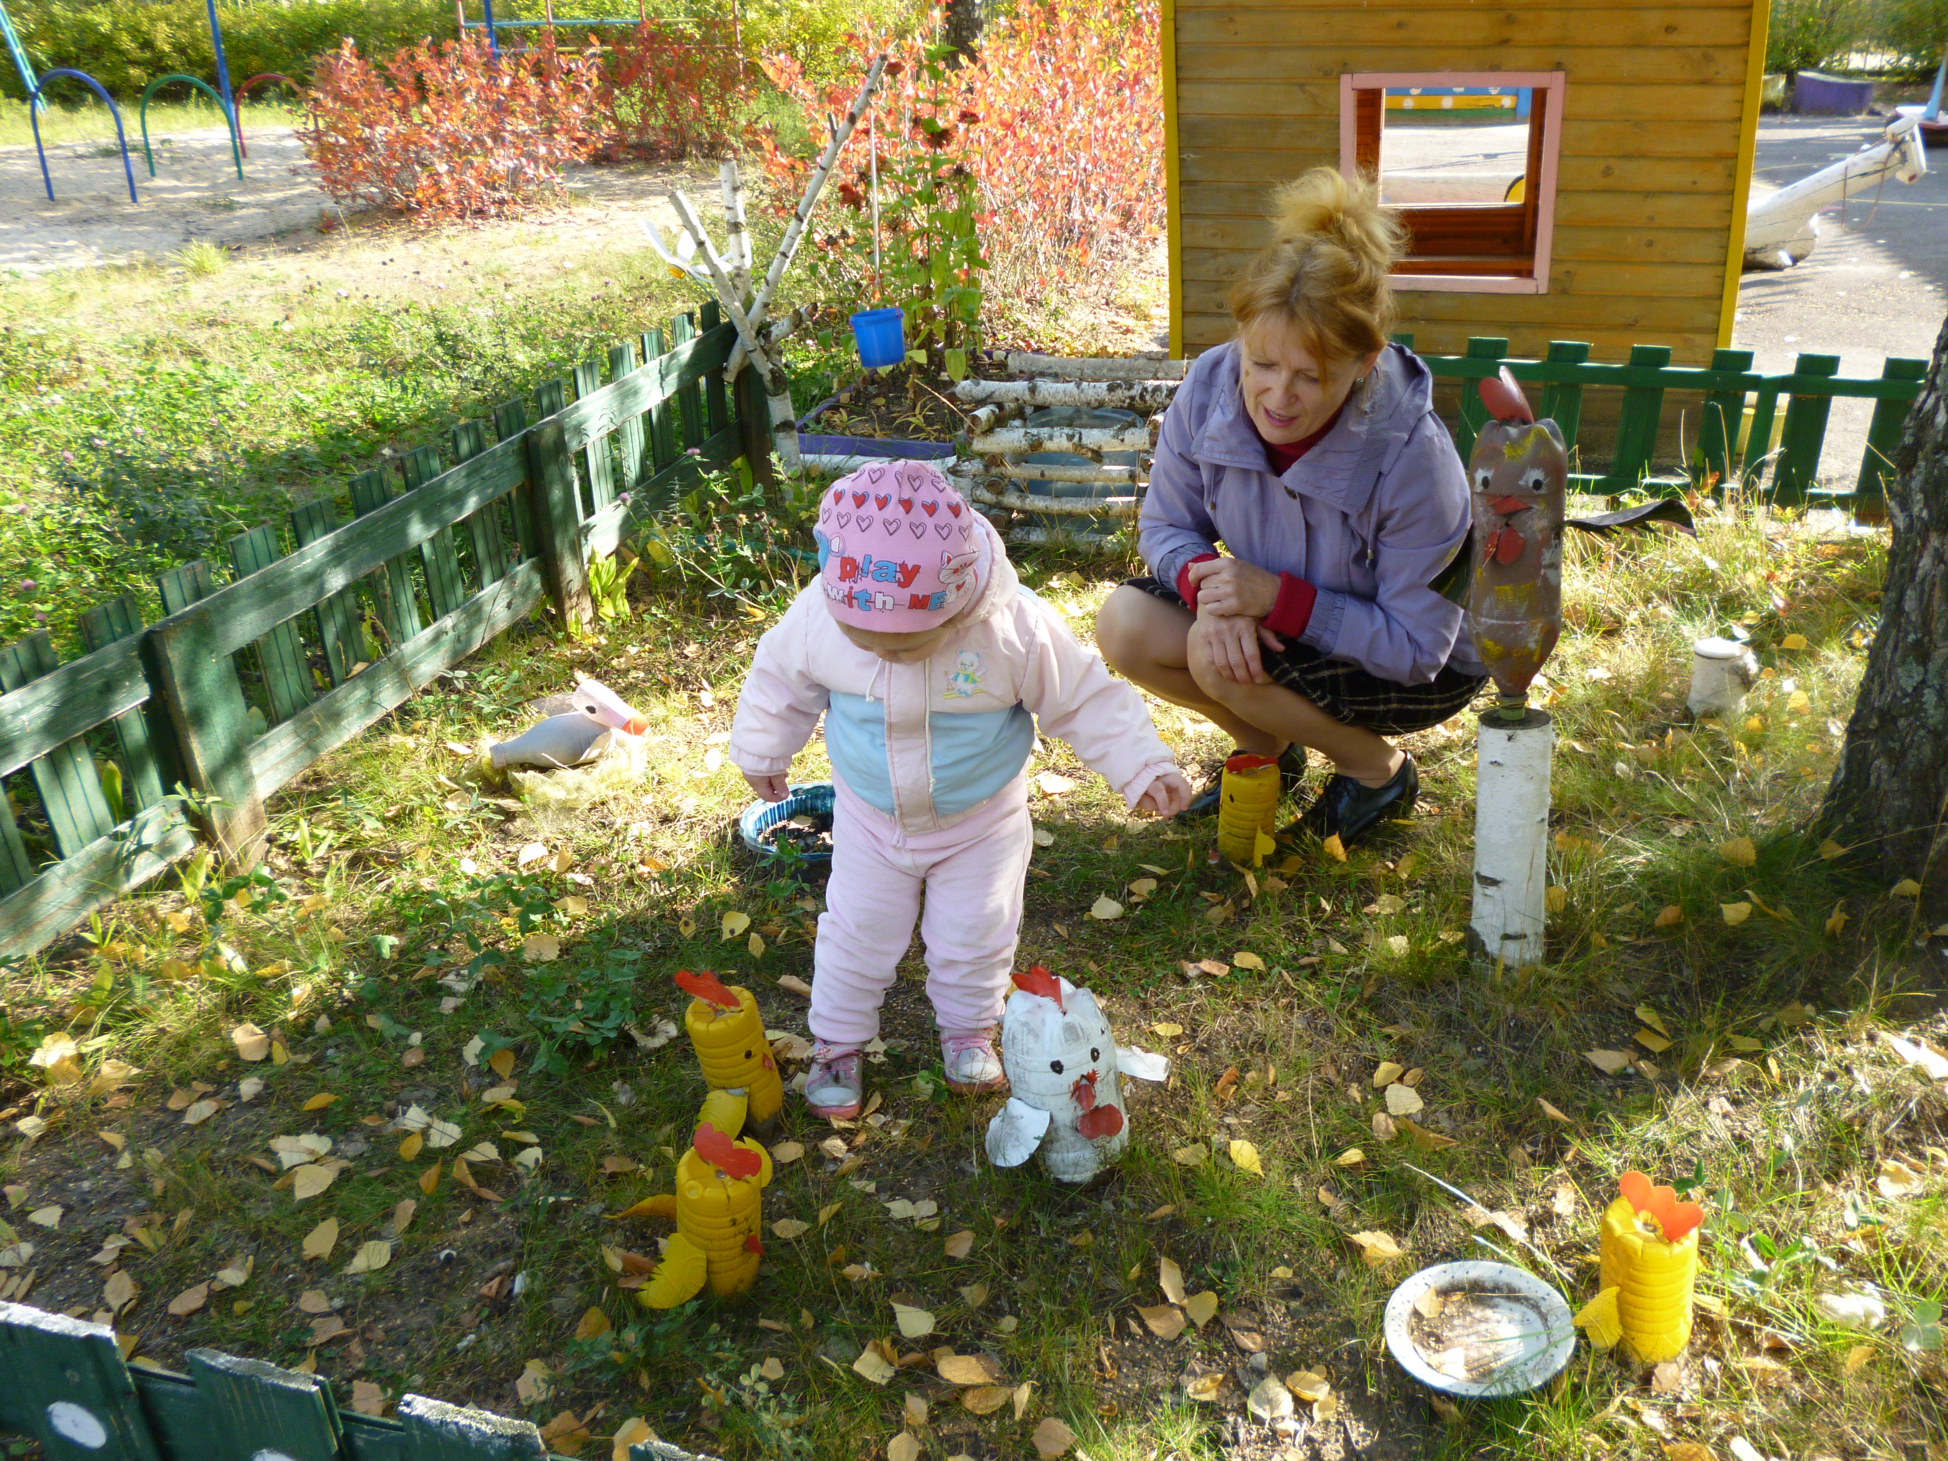
Трух- трух, трух – трух – трух,
Ходит по двору петух,
Сам со шпорами,
Хвост с узорами.
Под окном стоит,
Во весь двор кричит.
Кто услышит,
Тот бежит.

Заклички
Заклички — обращения к природе, животным с просьбой или требованием. Когда-то давно заклички были магическими формулами, своего рода заговорами, которыми древний земледелец заклинал солнце, дождь и др. дать нужные земле тепло и влагу. Потом заклички стали детскими игровыми стишками. Дети, фантазеры и выдумщики, чуткие к слову, дополняют старинные заклятия новыми строками и получаются стишки, наивные с точки зрения взрослого, но выражающие детский взгляд на мир.
Заклички дают возможность ребенку в поэтической форме выразить свое эмоциональное отношение к природе.
Если дождик застал вас с детьми, покричите приговор-закличку с ними. Разделите радость. Это будут минуты душевного единения с ребенком.

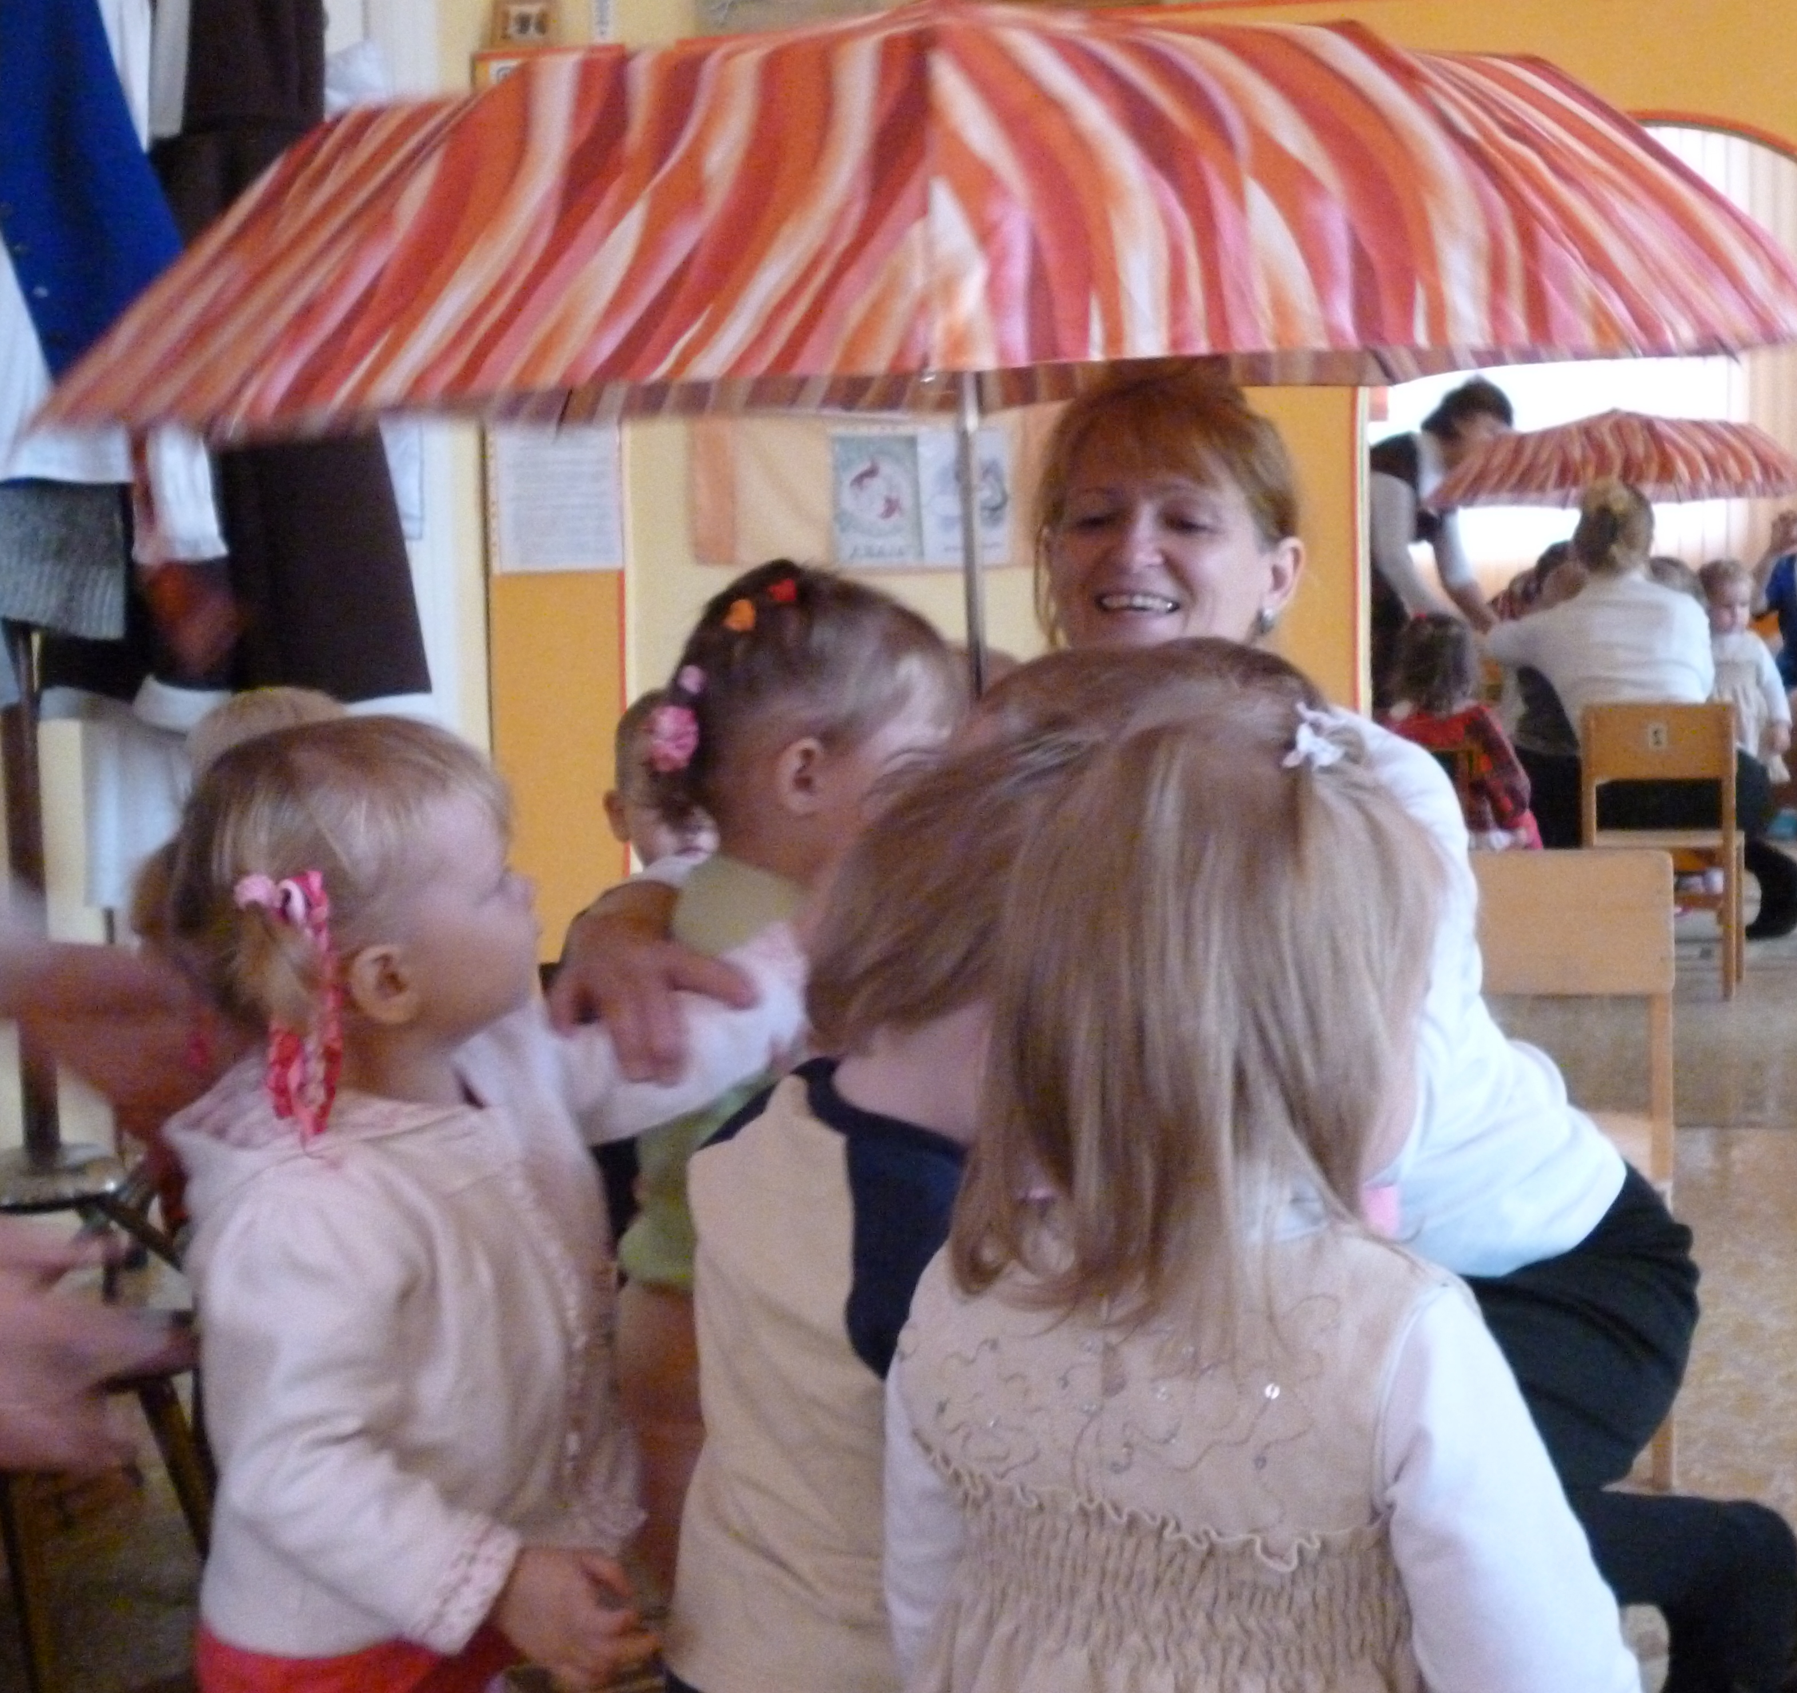
Дождик, дождик, пуще,
Дам тебе гущи!
Дам тебе каравай —
Весь день поливай!

Дождик, дождик, пуще!
Будет травка гуще.
Будут листья зеленей,
Будет ягодка красней!

Если дождик идет грибной и на небе появилась радуга, дети живо на нее реагируют. Небесная красота приводит их в восторг, а выразить чувство помогает поэзия.

Радуга, радуга!
Унеси меня в луга!
Не тем концом –
Золотым кольцом!

Много закличек связано с божьей коровкой.

Божья коровка,
Полети на небо,
Принеси нам хлеба,
Сушек, плюшек,
Сладких ватрушек!

Подскажите ребенку незнакомые ему заклички, может, это натолкнет на творчество и он придумает что-нибудь еще.

Список использованной литературы
- Корепова К.Е. Русский Дом. – Нижний Новгород: «Нижний Новгород», 1993 .
- Авторская разработка

Список использованных изображений
- Фото из личного архива

